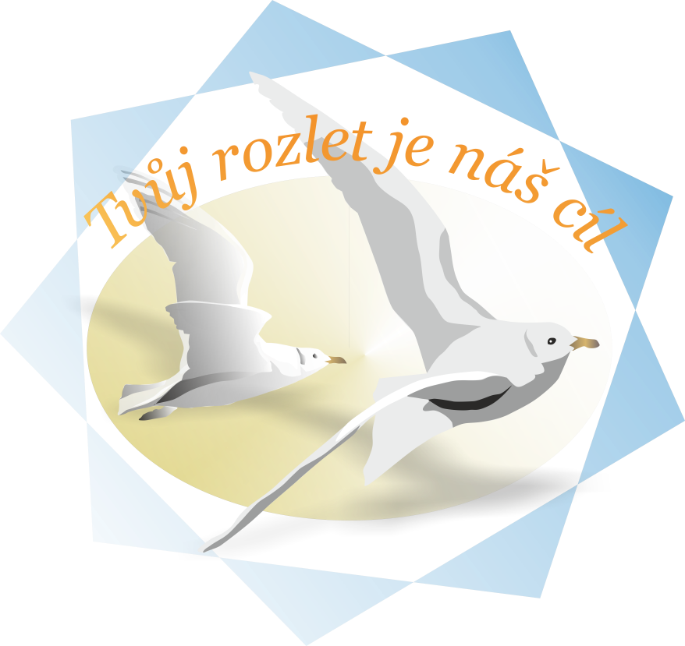
Ajla
Agentura



Agentura Ajla, Borkovany pořádá

Příměstský tábor pro děti 3 -12 let
ve dnech 25. -31. 7 2016
s názvem

Z pohádky do pohádky

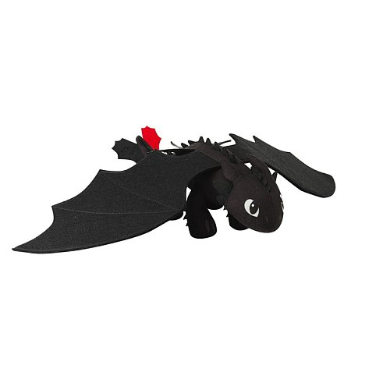
Během tábora zažijeme mnohá dobrodružství známých postaviček z moderních pohádek-
zabojujeme si s POO z Kung-Fu panda, staneme se Elzou z Ledového království, pomůžeme Shrekovi a Fioně, dostaneme domů NEMA, ulovíme Bezzubku a zažijeme mnoho dalších příběhů.
Čekají nás hry, vyrábění, táborák, svezeme se na koníkovi, budeme malovat na obličej, zpívat, chodit na vycházky a hrát si venku, zažijeme výlet do Brna , nebo na koupaliště a mnoho soutěží a zábavy.

Budeme si hrát a bavit se.



Součástí a samozřejmostí je pitný a klidový režim a pojištění dětí.
V ceně : Pitný režim, pomůcky a vybavení, pojištění proti úrazu,
výlet do Brna, svačinky pro děti.
V ceně není oběd - Obědy s sebou !!!
Sejdeme se vždy v 8.30 v zasedací místnosti Obecního úřadu v Borkovanech a domů se budeme rozcházet v 16.00 /možnost individuální domluvy /.


Cena 720 Kč.
Tábor bude probíhat v zasedací místnosti ob. úřadu, sokolovně, venku.
OMEZENÁ KAPACITA DĚTÍ !!

Pro přihlášky a informace volejte na 734218039 - pí Studená - po 17 hod.
a email: statekhanka @ tiscali.cz

O děti se budou starat zkušené paní vedoucí - pí Studená
- 21 let zkušeností s akcemi s dětmi, kurz zdravotníka, obor předškolní a mimoškolní pedagogika, maminka 2 dcer.
- asistentka Markéta - zkušenosti s tábory, akcemi pro děti, práce s dětmi mnoho let.

